

Mode d’emploi
305P MkIII · 306P MkIII · 308P MkIII · 310S MkIII

Enregistrement du produit
Nous vous remercions d’avoir acheté des moniteurs de studio JBL 3 Series MkIII.
Pour recevoir les informations importantes dès qu’elles sont disponibles, prenez un moment pour enregistrer vos enceintes 3 Series MkIII à l’adresse www.jblpro.com/registration.
Ce mode d’emploi couvre les quatre modèles de la gamme 3 Series MkIII : les moniteurs de studio amplifiés 305P MkIII, 306P MkIII et 308P MkIII, ainsi que le caisson de graves de studio amplifié 310S MkIII. Lorsqu’une procédure ou une caractéristique diffère selon le modèle, celui-ci est précisé.

Table des matières
Section 1 : Consignes de sécurité importantes 5
Informations de conformité CEM pour la FCC et le Canada 6
Informations de conformité pour l’Union européenne 6
Section 2 : Introduction 8
Conception JBL Linear Spatial Reference (LSR) 8
Guide d’ondes Image Control breveté 8
Caractéristiques des 305P, 306P et 308P MkIII 8
Caractéristiques du caisson de graves de studio amplifié 310S MkIII 9
Fiabilité JBL Professional 9
Section 3 : Nouveautés de la génération MkIII 10
Nouvelle plateforme acoustique 10
Évent Slipstream™ orienté vers l’avant 10
Optimisation acoustique de la pièce par DSP 10
Entrée combo Neutrik® 10
Système de fixation intégré 10
Options de fréquence de coupure du caisson de graves 10
Désactivation de la LED frontale et de la veille ErP 10
Section 4 : Installation du système 11
Chaque carton de la gamme 3 Series MkIII contient les éléments suivants : 11
Déballage 11
Positionnement 11
Fixation des moniteurs 13
Connexions audio 14
Connexions du caisson de graves de studio amplifié 310S MkIII 14
Branchements secteur 15
Mise en service audio 15
Section 5 : Moniteurs de studio amplifiés 305P, 306P et 308P MkIII 16
Caractéristiques 16
Panneau de connexions 16
Connexions audio 17
Section 6 : Optimisation acoustique de la pièce par DSP 18
Fonctionnement des commandes 18
Configuration du moniteur 18
Distance au mur 18
Réglage des basses fréquences 18
Réglage des hautes fréquences 18
Réglages d’usine par défaut 19
Réglages de départ recommandés 20
Section 7 : Caisson de graves de studio amplifié 310S MkIII 21
Caractéristiques 21
Panneau de connexions 21
Connexions audio 22
Réglage du niveau du caisson de graves 23
Positionnement et réglage de polarité 23
Réglages de fréquence de coupure et gestion des graves 23
Applications surround, immersives et LFE 23
Section 8 : Connexions du système 25
Systèmes à deux canaux 25
Systèmes 2.1 25
Systèmes surround et immersifs 26
Section 9 : LED frontale et mode veille ErP 27
À propos de la veille ErP 27
À propos de la LED frontale 27
Modification des réglages 27
Vérification du résultat 28
Section 10 : Dépannage 29
Section 11 : Caractéristiques techniques 30
Section 12 : Coordonnées du service JBL 32
Section 13 : Informations sur la garantie du produit 33
Qui bénéficie de cette garantie ? 33
Que couvre la garantie JBL ? 33
Qui prend en charge les frais ? 33
Comment obtenir l’exécution de la garantie 33
Limitation des garanties implicites 33
Exclusion de certains dommages 33

CONSIGNES DE SÉCURITÉ IMPORTANTES

- LISEZ, CONSERVEZ et SUIVEZ toutes les instructions. TENEZ COMPTE de tous les avertissements.
- N’UTILISEZ PAS cet appareil à proximité de l’eau.
- NETTOYEZ-LE UNIQUEMENT avec un chiffon sec.
- N’EXPOSEZ PAS cet appareil à des éclaboussures ou à des égouttements et veillez à ne placer aucun objet rempli de liquide, tel qu’un vase, sur l’appareil.
- N’EXPOSEZ PAS cet appareil à la pluie ou à l’humidité.
- N’INSTALLEZ PAS l’appareil à proximité d’une source de chaleur telle qu’un radiateur, une bouche de chauffage, une cuisinière ou tout autre appareil produisant de la chaleur.
- PROTÉGEZ le cordon d’alimentation afin qu’il ne soit ni piétiné ni pincé, en particulier au niveau des fiches, des prises de courant et de son point de sortie de l’appareil.

- UTILISEZ UNIQUEMENT les accessoires spécifiés par le fabricant.
- ATTENTION : utilisez l’appareil uniquement avec un chariot, un pied, un trépied, un support ou une table spécifiés par le fabricant ou vendus avec l’appareil. Lorsqu’un chariot est utilisé, déplacez l’ensemble chariot/appareil avec précaution afin d’éviter toute blessure due à un basculement. L’utilisation avec d’autres équipements ou chariots peut créer une instabilité susceptible de provoquer des blessures.
- DÉBRANCHEZ cet appareil pendant les orages ou lorsqu’il n’est pas utilisé pendant une période prolongée.
- CONFIEZ toute intervention à un technicien qualifié. Une intervention est nécessaire si l’appareil a été endommagé de quelque manière que ce soit, notamment si le cordon ou la fiche d’alimentation est endommagé, si du liquide a été renversé ou si des objets sont tombés dans l’appareil, si l’appareil a été exposé à la pluie ou à l’humidité, s’il ne fonctionne pas normalement ou s’il est tombé.
- Pour déconnecter complètement cet appareil du secteur, débranchez la fiche du cordon d’alimentation de la prise secteur.
- NE SURCHARGEZ PAS les prises murales ou les rallonges au-delà de leur capacité nominale, car cela peut entraîner un choc électrique ou un incendie.
- Respectez toutes les lois, tous les codes et tous les règlements locaux applicables lors de l’installation, de l’alimentation, de l’utilisation ou de l’entretien du produit.
- Installez et utilisez le produit uniquement comme indiqué, sous peine de créer un risque pour la sécurité.

TENEZ COMPTE DE CES SYMBOLES :

Le point d’exclamation inscrit dans un triangle équilatéral avertit l’utilisateur de la présence d’instructions importantes relatives au fonctionnement et à l’entretien (réparation) dans la documentation accompagnant le produit.

Le symbole représentant un éclair terminé par une flèche dans un triangle équilatéral avertit l’utilisateur de la présence, à l’intérieur du produit, d’une « tension dangereuse » non isolée dont l’intensité peut être suffisante pour présenter un risque de choc électrique.

Lisez le mode d’emploi avant utilisation.

Pression acoustique élevée. Risque de lésions auditives. N’écoutez pas à un volume élevé pendant de longues
périodes.

AVERTISSEMENT : Installation réservée aux personnes formées ou qualifiées.
AVERTISSEMENT : Aucune source de flamme nue, telle qu’une bougie allumée, ne doit être placée sur le produit.
AVERTISSEMENT : Pour réduire le risque d’incendie ou de choc électrique, si le produit est équipé d’un cordon d’alimentation amovible, utilisez uniquement le type fourni ou celui spécifié par le fabricant ou votre distributeur local.
AVERTISSEMENT : L’appareil doit être raccordé à une prise SECTEUR équipée d’une mise à la terre de protection.
ATTENTION : Pour réduire le risque de choc électrique, la mise à la terre de la broche centrale de cette fiche doit être maintenue.
AVERTISSEMENT : Ce produit est conçu pour fonctionner UNIQUEMENT avec des tensions conformes aux codes locaux du bâtiment et
aux normes électriques indiqués sur le panneau arrière, ou avec l’alimentation recommandée ou fournie avec le produit. L’utilisation d’une tension autre que celles indiquées peut endommager le produit de façon irréversible et annuler sa garantie. L’utilisation d’adaptateurs de fiche secteur est déconseillée, car elle peut permettre de brancher le produit sur une tension pour laquelle il n’a pas été conçu. Si vous n’êtes pas certain de la tension de fonctionnement correcte, contactez votre distributeur et/ou revendeur local.


AVERTISSEMENT : Ne pas ouvrir ! Risque de choc électrique. Les tensions présentes dans cet appareil sont dangereuses. Aucune pièce interne ne peut être réparée par l’utilisateur. Confiez toute intervention à un technicien qualifié.
Placez l’appareil à proximité d’une prise d’alimentation principale et assurez-vous de pouvoir accéder facilement au disjoncteur.
INFORMATIONS DE CONFORMITÉ CEM POUR LA FCC ET LE CANADA :
Cet appareil est conforme à la partie 15 des règles de la FCC. Son fonctionnement est soumis aux deux conditions suivantes :
- Cet appareil ne doit pas provoquer d’interférences nuisibles et (2) il doit accepter toute interférence reçue, y compris celles susceptibles d’entraîner un fonctionnement indésirable.
CAN ICES (B) / NMB (B)
DÉCLARATION DE CONFORMITÉ DU FOURNISSEUR FCC (SDoC) :
HARMAN Professional, Inc. déclare par la présente que cet équipement est conforme à la partie 15, sous-partie B, des règles de la FCC.
REMARQUE : cet équipement a été testé et déclaré conforme aux limites applicables aux appareils numériques de classe B, conformément à la partie 15 des règles de la FCC. Ces limites sont destinées à assurer une protection raisonnable contre les interférences nuisibles dans une installation résidentielle. Cet équipement génère, utilise et peut émettre de l’énergie radiofréquence et, s’il n’est pas installé et utilisé conformément aux instructions, peut provoquer des interférences nuisibles aux communications radio. Il n’existe toutefois aucune garantie qu’aucune interférence ne se produira dans une installation particulière. Si cet équipement provoque des interférences nuisibles à la réception de la radio ou de la télévision, ce qui peut être déterminé en l’éteignant puis en le rallumant, l’utilisateur est invité à tenter de corriger les interférences en appliquant une ou plusieurs des mesures suivantes :
- Réorienter ou déplacer l’antenne de réception.
- Augmenter la distance entre l’équipement et le récepteur.
- Brancher l’équipement sur une prise appartenant à un circuit différent de celui auquel le récepteur est raccordé.
- Consulter le revendeur ou un technicien radio/télévision expérimenté.
Homologué en vertu des dispositions de vérification de la partie 15 des règles de la FCC en tant qu’appareil numérique de classe B.
ATTENTION : Toute modification non expressément approuvée par le fabricant peut annuler le droit de l’utilisateur à faire fonctionner cet appareil.
INFORMATIONS DE CONFORMITÉ POUR L’UNION EUROPÉENNE :
ErP (écoconception) :
Consommation électrique en
- mode arrêt : 0 W
- mode veille : 0.4 W.
Le produit passe automatiquement en mode veille lorsqu’il n’assure aucune fonction principale pendant plus de 18 minutes.
AVIS DEEE :

Ce produit ne doit pas être éliminé avec les déchets non triés. Utilisez les systèmes de collecte prévus à cet effet ou rapportez-le à votre fournisseur afin qu’il soit recyclé. Le symbole de la poubelle sur roues barrée indique qu’une collecte séparée est obligatoire.

Pour toute question concernant l’installation ou l’utilisation du produit, contactez Harman Professional, Inc.
Assistance technique :
Pour l’assistance technique en Amérique du Nord, contactez : HProTechSupportUSA@harman.com Téléphone :
(844) 776-4899
Pour l’assistance technique en dehors de l’Amérique du Nord, contactez votre distributeur local.

HARMAN Professional, Inc.
8500 Balboa Blvd., Northridge, CA 91325, USA
UE : HARMAN Professional Denmark ApS
Olof Palmes Allé 44, 8200 Aarhus N, Danemark
R.-U. : HARMAN Professional Solutions
2 Westside, London Road, Apsley, Hemel Hempstead, HP3 9TD, Royaume-Uni



Section 2 : Introduction
Félicitations pour l’achat de vos moniteurs de studio JBL Professional 3 Series MkIII. La gamme 3 Series MkIII répond aux exigences élevées de JBL en matière de précision et de fiabilité à long terme dans les applications professionnelles exigeantes. Tous les modèles 3 Series MkIII intègrent les technologies de transducteurs, de guides d’ondes et de traitement numérique du signal de JBL Professional afin d’offrir une réponse en fréquence précise, une extension exceptionnelle dans les basses fréquences et une capacité SPL élevée. La conception JBL assure une précision accrue au point de mixage, dans des espaces de travail et des environnements de production aux caractéristiques acoustiques variées.

GUIDE D’ONDES IMAGE CONTROL BREVETÉ
Le guide d’ondes Image Control breveté de JBL confère aux moniteurs de studio amplifiés 3 Series MkIII une image sonore remarquable, une scène sonore étendue et un « centre fantôme » stable. Les détails les plus subtils restent audibles, même dans un mixage dense. Le guide d’ondes Image Control offre également une large zone d’écoute optimale avec une couverture homogène de 120° x 90° : il n’est donc pas nécessaire d’être assis directement face aux enceintes pour bénéficier d’un son précis, naturel et ouvert.

CARACTÉRISTIQUES DES 305P, 306P ET 308P MkIII
Les modèles 3 Series MkIII proposent de nombreuses fonctionnalités adaptées aux applications de production audio exigeantes :
- Les nouveaux transducteurs basse fréquence offrent un niveau de sortie supérieur, une distorsion réduite et une extension contrôlée dans les graves : jusqu’à 45 Hz sur le 305P MkIII, 43 Hz sur le 306P MkIII et 41 Hz sur le 308P MkIII (-10 dB).
- Les nouveaux transducteurs haute fréquence à dôme souple de 25 mm (1 in), à hautes performances, offrent une restitution précise du haut médium, des transitoires plus rapides et une réponse régulière s’étendant jusqu’à 38 kHz sur le 305P MkIII, 38 kHz sur le 306P MkIII et 40 kHz sur le 308P MkIII (-10 dB).
- L’évent basse fréquence Slipstream™ breveté de JBL, désormais orienté vers l’avant, fonctionne de concert avec le woofer pour produire des graves profonds à tout niveau d’écoute. Sa forme à double évasement est conçue avec précision afin d’étendre davantage la réponse dans les basses fréquences et de réduire les turbulences. Son orientation vers l’avant diminue nettement les interférences de proximité lorsque les moniteurs sont placés sur un bureau, sur une étagère ou près d’un mur.
- La conception bi-amplifiée, avec des amplificateurs distincts pour les transducteurs basse et haute fréquence, utilise des amplificateurs de puissance intégrés efficaces de classe D à niveau de sortie élevé afin de fournir un SPL (niveau de pression acoustique) élevé avec un bruit propre extrêmement faible. Le 305P MkIII délivre une puissance totale de 86 W (43 W LF + 43 W HF) ; les 306P MkIII et 308P MkIII délivrent chacun 110 W au total (55 W LF + 55 W HF).
- Égalisation corrective avec 81 combinaisons configurables d’adaptation à la pièce, réglées à l’aide de quatre commandes DSP à bouton-poussoir sur le panneau arrière : MONITOR SETUP, WALL DISTANCE, LF ADJUST et HF ADJUST. Les réglages restent mémorisés après les mises hors tension et sous tension. Voir la section 6, « Optimisation acoustique de la pièce par DSP ».
- Un connecteur d’entrée combo Neutrik® accepte les connexions XLR symétriques, TRS 6.35 mm (¼-inch) symétriques et TS 6.35 mm (¼-inch) asymétriques.
- Un sélecteur INPUT SENSITIVITY +4dBu / -10dBV permet de connecter des appareils grand public ou professionnels à niveau de sortie élevé sans risque de surcharge de l’entrée.
- Un atténuateur VOLUME cranté permet un réglage précis du niveau pour un large éventail de sources de signal.
- Des points de fixation M4 — quatre sur le panneau supérieur et quatre sur le panneau inférieur, selon une disposition de 75 x 75 mm — permettent une installation en hauteur, inversée, murale ou au plafond pour la production audio immersive et spatiale.
- Possibilité de désactiver la LED frontale et la veille ErP pour les régies sombres, les environnements de production vidéo et les installations nécessitant que les moniteurs restent sous tension. Voir la section 9.

CARACTÉRISTIQUES DU CAISSON DE GRAVES DE STUDIO AMPLIFIÉ 310S MkIII
Avec une réponse étendue dans les basses fréquences jusque dans la région des 26 Hz, le 310S MkIII est le complément idéal des moniteurs de studio 3 Series MkIII. Ses caractéristiques comprennent :
- Un nouveau transducteur basse fréquence de 250 mm (10 in), à longue excursion et orienté vers le sol, doté d’un système magnétique perfectionné pour un niveau de sortie supérieur, une distorsion réduite et une extension plus profonde.
- Un amplificateur de puissance de classe D de 300 watts offrant un niveau de sortie élevé et une réserve dynamique importante pour les styles de production les plus exigeants.
- L’évent basse fréquence Slipstream™ breveté, conçu pour fonctionner de concert avec le woofer du 310S MkIII afin d’assurer une réponse précise dans les graves à tous les niveaux d’écoute.
- Une commande VOLUME crantée facilitant l’équilibrage du 310S MkIII avec le système de moniteurs de studio.
- Des connecteurs d’entrée combo Neutrik® gauche et droit acceptant des connexions XLR symétriques et des connexions 6.35 mm (¼-inch) symétriques ou asymétriques.
- Des connecteurs de sortie XLR gauche et droit permettant d’ajouter le 310S MkIII à n’importe quel système de moniteurs de studio et d’en étendre la réponse dans les basses fréquences.
- Un sélecteur INPUT SENSITIVITY +4dBu / -10dBV pour la connexion d’appareils grand public ou professionnels à niveau de sortie élevé, sans risque de surcharge de l’entrée.
- Quatre réglages CROSSOVER sélectionnables par l’utilisateur — 80 Hz, 100 Hz, 120 Hz et External — à l’aide d’un seul bouton-poussoir.
- Réglage POLARITY sélectionnable à 0° / 180° pour optimiser le raccordement du caisson de graves avec les moniteurs principaux.
- Un circuit limiteur de protection permet au caisson de graves de fonctionner en continu à son niveau de sortie maximal sans défaillance.
- Possibilité de désactiver la LED frontale et la veille ErP, avec le même fonctionnement que sur les moniteurs 3 Series MkIII. Voir la section 9.

FIABILITÉ JBL PROFESSIONAL
Avant qu’un modèle 3 Series MkIII ne soit déclaré prêt pour la production, il est soumis au rigoureux test de puissance de 100 heures de JBL, durant lequel l’enceinte doit fonctionner en continu à son niveau de sortie maximal pendant 100 heures sans défaillance. Ce test exigeant garantit des années de fonctionnement fiable aux enceintes 3 Series MkIII. Pour tirer le meilleur parti de votre JBL 3 Series MkIII, lisez ce mode d’emploi et conservez-le pour pouvoir vous y référer ultérieurement. Pensez également à enregistrer vos nouvelles enceintes à l’adresse www.jblpro.com/registration.

Section 3 : Nouveautés de la génération MkIII
La plateforme 3 Series MkIII apporte des améliorations acoustiques, électroniques et mécaniques par rapport à la génération MkII. Si vous connaissez déjà les moniteurs 3 Series MkII, le résumé suivant présente les changements et leur incidence sur l’installation.

NOUVELLE PLATEFORME ACOUSTIQUE
Les transducteurs haute et basse fréquence sont entièrement nouveaux. Le nouveau haut-parleur haute fréquence à dôme souple restitue avec précision le haut médium et offre une réponse qui s’étend au-delà de la bande audible, améliorant ainsi la reproduction des transitoires et des indices spatiaux. Le nouveau haut-parleur basse fréquence associe une suspension améliorée à un système magnétique plus important afin d’offrir un niveau de sortie supérieur, une distorsion réduite et une extension plus profonde.
Associée au guide d’ondes Image Control breveté et à l’évent Slipstream™ breveté, la plateforme acoustique MkIII offre un SPL de crête plus élevé et un bruit propre plus faible que les modèles MkII correspondants, tout en conservant l’équilibre tonal neutre qui permet aux mixages de bien se transposer.

ÉVENT SLIPSTREAM™ ORIENTÉ VERS L’AVANT
L’évent basse fréquence a été déplacé du panneau arrière vers la face avant. Ce changement réduit nettement les interférences de proximité qui surviennent lorsqu’un moniteur à évent arrière est placé près d’un mur ou contre le fond d’un bureau. Il en résulte une réponse dans les graves plus homogène et plus prévisible dans les espaces de travail réels, en particulier sur un bureau ou une étagère lorsque les possibilités de positionnement sont limitées.

OPTIMISATION ACOUSTIQUE DE LA PIÈCE PAR DSP
Alors que les moniteurs MkII comportaient deux commutateurs analogiques (Boundary EQ et HF Trim), les moniteurs MkIII disposent de quatre commandes DSP à bouton-poussoir : MONITOR SETUP, WALL DISTANCE, LF ADJUST et HF ADJUST. Elles offrent ensemble 81 combinaisons d’adaptation à la pièce, afin d’ajuster le moniteur à son mode de support physique, à sa distance du mur le plus proche et à vos préférences tonales. Les réglages sont enregistrés dans une mémoire non volatile et conservés après les mises hors tension et sous tension. La section 6 décrit ces commandes en détail.

ENTRÉE COMBO NEUTRIK®
Les connecteurs d’entrée XLR et ¼-inch séparés de la génération MkII sont remplacés, sur chaque moniteur, par un seul connecteur combo Neutrik acceptant les fiches XLR symétriques, TRS ¼-inch symétriques ou TS ¼-inch asymétriques. Il n’est ainsi plus possible de connecter simultanément deux sources au même moniteur.

SYSTÈME DE FIXATION INTÉGRÉ
Les moniteurs MkIII comportent huit points de fixation M4 — quatre sur le panneau supérieur et quatre sur le panneau inférieur — disposés selon un entraxe de 75 x 75 mm. Ils permettent d’installer les moniteurs en toute sécurité à l’endroit, à l’envers ou sur des supports muraux, de plafond ou de pied, notamment pour les canaux en hauteur et d’autres formats de production audio immersive et spatiale.

OPTIONS DE FRÉQUENCE DE COUPURE DU CAISSON DE GRAVES
Le 310S MkIII remplace le réglage XLF du caisson de graves MkII par des fréquences de coupure supplémentaires sélectionnables. Quatre réglages sont désormais disponibles — 80 Hz, 100 Hz, 120 Hz et External — afin de convenir à un plus grand éventail de dimensions de moniteurs principaux et de systèmes externes de gestion des graves.

DÉSACTIVATION DE LA LED FRONTALE ET DE LA VEILLE ErP
Tous les modèles MkIII permettent à l’utilisateur de désactiver la LED de la face avant et la fonction de veille automatique ErP à l’aide de combinaisons de boutons du panneau arrière maintenues enfoncées lors de la mise sous tension. Ces procédures sont décrites à la section 9.

Section 4 : Installation du système

CHAQUE CARTON DE LA GAMME 3 SERIES MkIII CONTIENT LES ÉLÉMENTS SUIVANTS :
- Un moniteur de studio 3 Series MkIII ou un caisson de graves 3 Series MkIII
- Un cordon d’alimentation
- Guide de démarrage rapide
- Quatre patins en caoutchouc autocollants (modèles 305P, 306P et 308P MkIII uniquement)

DÉBALLAGE
Pour retirer une enceinte de son emballage sans endommager le transducteur haute fréquence, nous recommandons la procédure suivante :
Modèles 305P, 306P et 308P MkIII :
1. Retirez le carton d’expédition extérieur, s’il y en a un.
2. Posez le carton intérieur au sol, face supérieure vers le haut.
3. Ouvrez le dessus du carton.
4. Sans retirer l’embout de protection intérieur, faites pivoter doucement le carton afin que son ouverture repose au sol et que le fond du carton soit face à vous.
5. Soulevez doucement le carton et laissez l’enceinte et son embout de protection glisser hors du carton et rester au sol.
6. Conservez les cartons et suivez la procédure ci-dessus dans l’ordre inverse pour remballer les appareils en vue de leur expédition.
Caisson de graves 310S MkIII — Le caisson de graves pèse 22.8 kg (50.3 lbs) dans son emballage d’expédition. Son déballage ne nécessite pas de le soulever. Vous devrez toutefois le faire pivoter dans le carton. Si vous ne pouvez pas effectuer les étapes suivantes sans assistance, demandez l’aide d’une autre personne.
1. Retirez le carton d’expédition extérieur, s’il y en a un.
2. Posez le carton au sol, fond vers le haut.
3. Ouvrez les rabats inférieurs du carton et retirez les matériaux de protection situés sous le caisson de graves. Ouvrez le sac de protection afin de dégager les quatre pieds du caisson de graves.
4. Faites pivoter doucement le carton afin que le fond soit orienté vers le sol et que les quatre pieds du caisson de graves reposent au sol.
5. Soulevez doucement le carton et laissez le caisson de graves et les matériaux de protection glisser hors du carton et rester au sol.
6. Retirez les matériaux de protection et la documentation posés sur le caisson de graves. Conservez le carton et suivez la procédure ci-dessus dans l’ordre inverse pour remballer l’appareil en vue de son expédition.

POSITIONNEMENT
Les moniteurs de studio 3 Series MkIII sont conçus pour offrir une image sonore exceptionnelle dans n’importe quelle pièce. Pour tirer le meilleur parti de vos enceintes, suivez ces recommandations :
- Repérez les quatre patins autocollants fournis avec les enceintes 305P, 306P et 308P MkIII. Placez-les et collez-les sous l’enceinte, près de chaque angle. Ils protègent la finition de l’enceinte et réduisent la transmission des vibrations à la surface de support.
- Placez chaque moniteur de studio 305P, 306P ou 308P MkIII à la verticale, tweeter en haut. Cette orientation élimine les déphasages et les annulations acoustiques susceptibles de se produire lorsque la distance entre le woofer et l’oreille diffère de celle entre le tweeter et l’oreille.
- Orientez les enceintes de manière à diriger le transducteur haute fréquence de chacune d’elles directement vers l’oreille de l’auditeur. Dans une installation stéréo classique, chaque moniteur se trouve ainsi à environ 30° de part et d’autre de l’axe central de la position d’écoute.
- Dans l’idéal, les moniteurs de studio 3 Series MkIII doivent être placés sur des pieds d’enceinte adaptés plutôt que sur le plan de travail. Cela réduit les résonances et la dégradation des performances dans les basses fréquences causées par le couplage mécanique de l’enceinte avec le plan de travail.
- Pour obtenir une image sonore optimale, les enceintes gauche et droite doivent être placées symétriquement dans la pièce, à la même distance des murs adjacents et des surfaces réfléchissantes.
- Placez les enceintes de façon que la position de l’auditeur et les deux enceintes forment un triangle équilatéral. La distance entre les enceintes influence la qualité des graves perçus à la position d’écoute. Faites des essais afin de trouver l’emplacement offrant la réponse dans les graves et l’image sonore que vous préférez et, lors de l’écoute de contenus stéréo, un « centre fantôme » bien défini, dans lequel les voix et certains instruments semblent provenir d’un point situé entre les enceintes.
- La distance d’écoute dépend de vos préférences, de l’acoustique de la pièce et du SPL (niveau de pression acoustique) maximal souhaité à la position d’écoute. Le SPL maximal de l’enceinte à 1 mètre est indiqué dans la section Caractéristiques techniques à la fin de ce mode d’emploi. Chaque doublement de la distance d’écoute réduit le SPL à la position d’écoute de jusqu’à 6 dB dans une pièce acoustiquement absorbante, mais seulement de 3 ou 4 dB dans une pièce réfléchissante.
- Une fois le positionnement défini, utilisez les commandes MONITOR SETUP et WALL DISTANCE décrites à la section 6 afin d’adapter la réponse du moniteur à son installation physique.
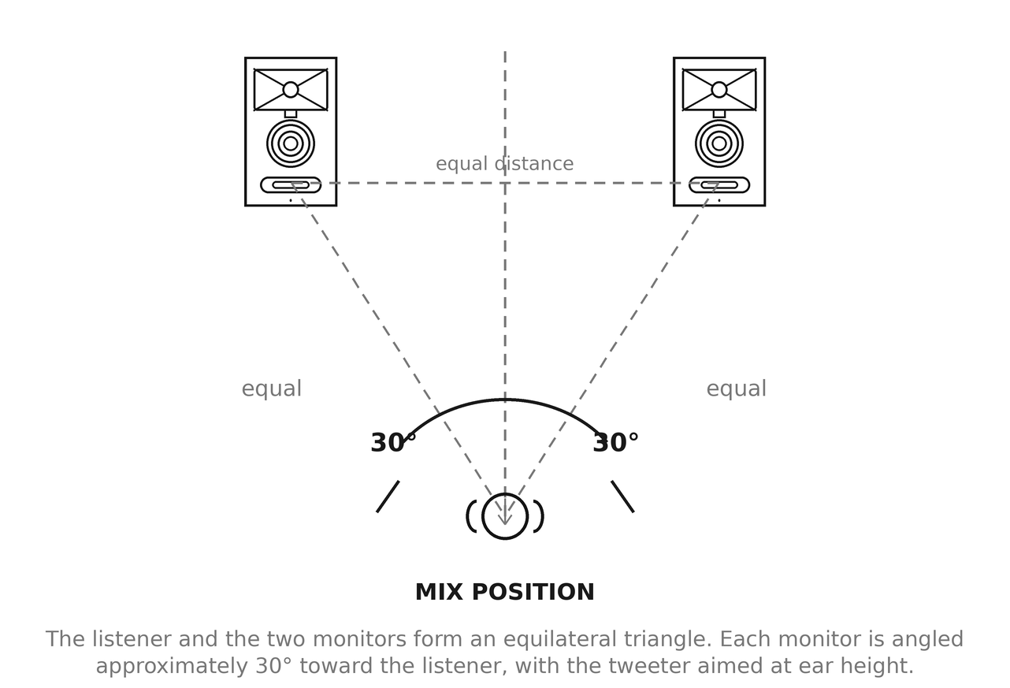
Figure 4-1. Positionnement des moniteurs stéréo.
Positionnement du caisson de graves 310S MkIII : le haut-parleur basse fréquence du 310S MkIII est installé sur le panneau inférieur du caisson. Avant de le mettre en place, vérifiez qu’aucun objet volumineux au sol ne risque de gêner ou d’endommager le woofer.
Dans un système stéréo, le caisson de graves 310S MkIII doit être posé directement au sol, entre les enceintes gauche et droite. Dans un système surround, il peut être placé entre les enceintes gauche et centrale ou entre les enceintes droite et centrale. Ajustez sa distance par rapport à la position d’écoute pour obtenir une restitution optimale des graves. Placer le caisson près d’un mur ou dans un angle augmente généralement la quantité de graves perçue dans la pièce. Procédez à des essais pour déterminer l’emplacement offrant le meilleur équilibre et la meilleure qualité de graves.
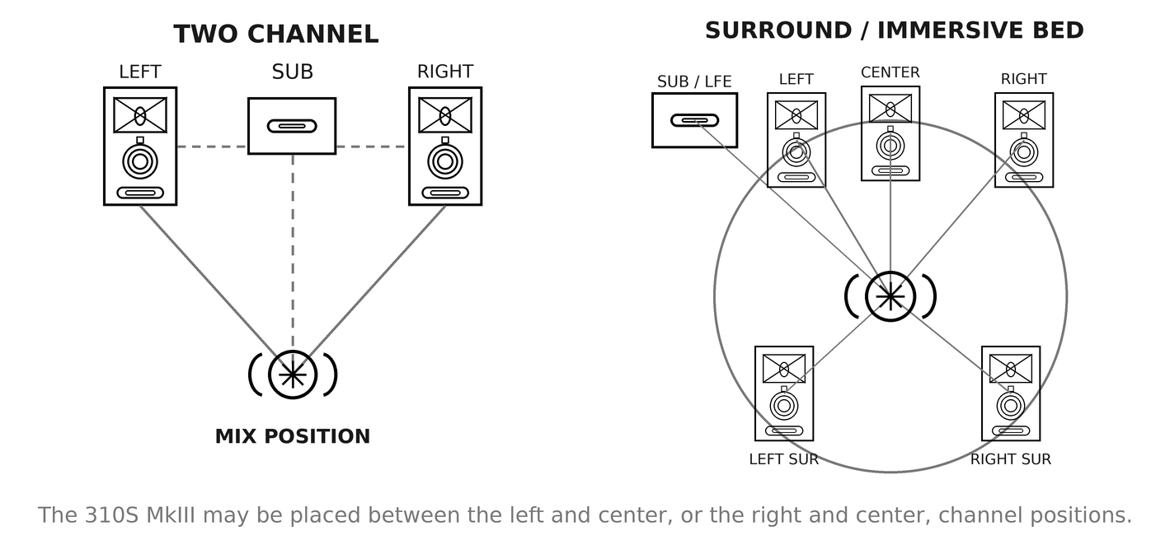
Figure 4-2. Positionnement du caisson de graves dans les systèmes à deux canaux et surround.

FIXATION DES MONITEURS
Les moniteurs 305P, 306P et 308P MkIII comportent huit points de fixation filetés M4 — quatre sur le panneau supérieur et quatre sur le panneau inférieur — disposés selon un entraxe de 75 x 75 mm. Ils permettent d’utiliser des équerres, des supports muraux ou de plafond et des adaptateurs de pied disponibles dans le commerce pour des installations à l’endroit, inversées, murales ou au plafond.
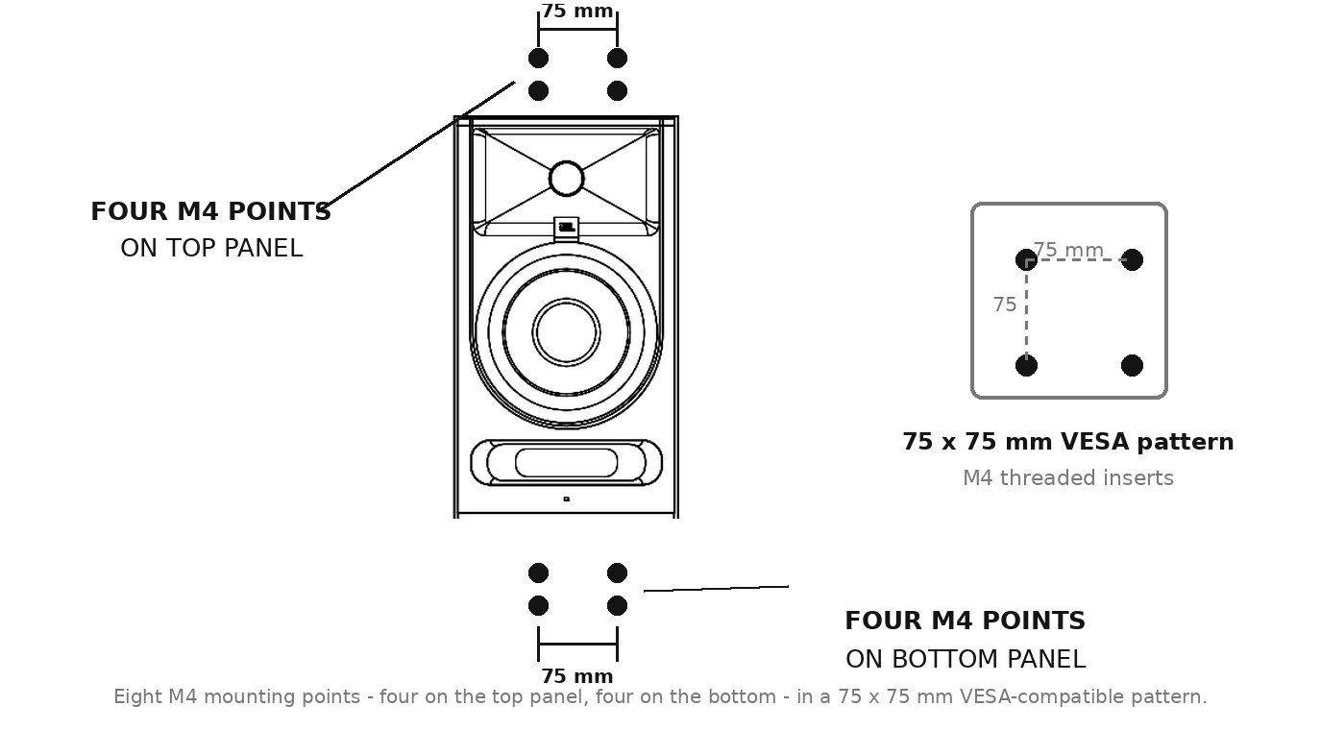
Figure 4-3. Points de fixation M4 et disposition de 75 x 75 mm.
Respectez les exigences suivantes lors de la fixation des moniteurs 3 Series MkIII :
- La fixation doit être effectuée par un installateur qualifié. Toute installation en hauteur doit respecter les codes locaux du bâtiment et les règles de sécurité applicables.
- Choisissez du matériel de fixation homologué pour supporter au minimum le poids net du moniteur installé, avec un coefficient de sécurité approprié. Les poids nets figurent à la section 11, « Caractéristiques techniques ».
- Utilisez uniquement des vis M4 dont la longueur convient au support installé. Des vis trop longues peuvent endommager des composants internes. Ne dépassez pas la profondeur de vissage indiquée par le fabricant du support.
- Fixez les supports à des éléments structurels solides du bâtiment — montants, solives ou ancrages conçus à cet effet — et jamais uniquement à une plaque de plâtre ou à une dalle de plafond.
- Lorsque le code local l’exige ou pour toute installation en hauteur, ajoutez un dispositif de sécurité secondaire, tel qu’une élingue de sécurité en câble aéronautique.
- Lorsqu’un moniteur est installé à l’envers, la relation verticale entre les haut-parleurs est préservée ; le tweeter se trouve simplement sous le woofer. Orientez le transducteur haute fréquence vers la position d’écoute et réglez MONITOR SETUP sur BRACKET.
- Veillez à ce que l’évent Slipstream™ orienté vers l’avant reste dégagé après l’installation.
- Acheminez et fixez le cordon d’alimentation et le câble audio de sorte qu’ils n’exercent aucune tension sur les connecteurs ou le matériel de fixation.

CONNEXIONS AUDIO
REMARQUE : Avant d’effectuer les connexions audio, vérifiez que la commande VOLUME de chaque enceinte/caisson de graves 3 Series MkIII est tournée à fond dans le sens antihoraire (minimum) et que l’interrupteur POWER de chaque enceinte est réglé sur OFF.
Chaque moniteur 3 Series MkIII est équipé d’un connecteur d’entrée combo Neutrik acceptant les fiches XLR symétriques, TRS 6.35 mm (¼-inch) symétriques et TS 6.35 mm (¼-inch) asymétriques. Ce connecteur permet de raccorder des interfaces audio professionnelles pour ordinateur, des consoles de mixage et du matériel de production audio, ainsi que des produits audio grand public asymétriques tels que des lecteurs de musique personnels, des récepteurs audio grand public et du matériel audiovisuel.
Reliez les appareils professionnels dotés de sorties symétriques à l’entrée du moniteur à l’aide de câbles audio symétriques. Les connexions symétriques offrent une meilleure réjection du bruit et du ronflement, notamment sur les grandes longueurs de câble.
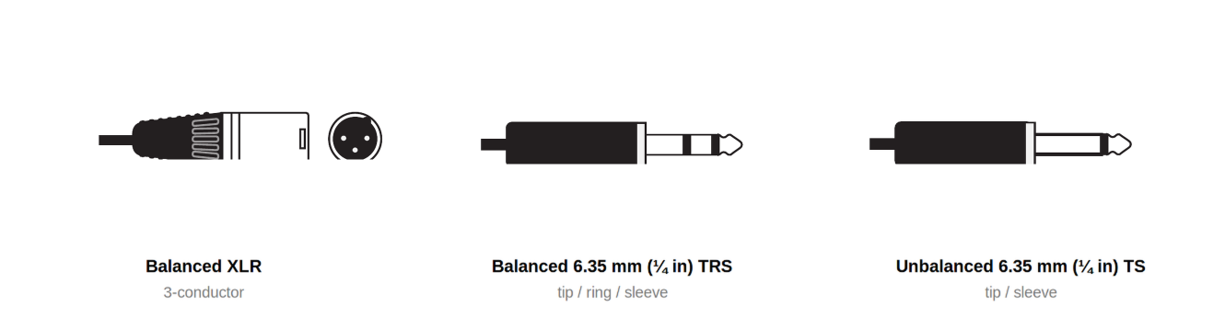
Figure 4-4. Types de fiches acceptés par le connecteur BALANCED INPUT.
Les enceintes 3 Series MkIII sont équipées d’un sélecteur INPUT SENSITIVITY. Réglez-le en fonction du niveau de sortie nominal de votre source :
- Réglez le sélecteur sur +4dBu lorsque vous raccordez un appareil professionnel dont le niveau de sortie nominal est de +4dBu, comme la plupart des interfaces audio, consoles de mixage et contrôleurs de monitoring. Pour connaître le niveau de sortie nominal de l’appareil raccordé, consultez sa documentation. Utilisez également le réglage +4dBu si le son est déformé alors même que la commande VOLUME de l’enceinte est réglée sur un niveau faible.
- Réglez le sélecteur sur -10dBV lorsque vous raccordez un appareil grand public ou si le niveau du signal de la source reste trop faible même avec la commande VOLUME augmentée.
REMARQUE : Lorsque vous utilisez le 310S MkIII avec des moniteurs de studio 3 Series MkIII, réglez le sélecteur INPUT SENSITIVITY des moniteurs 305P, 306P ou 308P MkIII sur -10dBV, quel que soit le réglage du sélecteur INPUT SENSITIVITY du 310S MkIII.

CONNEXIONS DU CAISSON DE GRAVES DE STUDIO AMPLIFIÉ 310S MkIII
Reliez directement les sorties gauche et droite de la source aux connecteurs LEFT IN et RIGHT IN du caisson de graves. Reliez ensuite les connecteurs LEFT OUT et RIGHT OUT du caisson aux entrées des enceintes gauche et droite correspondantes.

BRANCHEMENTS SECTEUR
Branchez le câble d’alimentation IEC fourni sur chaque enceinte et caisson de graves 3 Series MkIII. Les enceintes 3 Series MkIII intègrent une alimentation universelle permettant leur utilisation dans le pays d’achat comme à l’étranger. La borne de terre de la fiche IEC est obligatoire en vertu des codes et règlements de câblage et doit toujours être raccordée à la terre de sécurité de l’installation électrique.

MISE EN SERVICE AUDIO
1. Vérifiez que la commande VOLUME de chaque enceinte/caisson de graves 3 Series MkIII est tournée à fond dans le sens antihoraire (minimum).
2. Mettez sous tension les appareils audio raccordés (console de mixage, interface audio pour ordinateur, préamplificateur, etc.).
3. Réglez l’interrupteur POWER de chaque enceinte/caisson de graves 3 Series MkIII sur ON. Après un délai d’environ une seconde, le témoin d’alimentation à l’avant de chaque enceinte s’allume et les enceintes sont prêtes à reproduire les signaux audio.
4. Lisez depuis la source un contenu pleine bande comportant suffisamment de basses fréquences pour pouvoir évaluer correctement la réponse dans les graves du système. Augmentez ensuite lentement la commande de volume de la source jusqu’à atteindre son niveau de fonctionnement nominal.
5. Augmentez lentement la commande VOLUME de chaque moniteur de studio 3 Series MkIII jusqu’au niveau d’écoute souhaité, puis égalisez le niveau de sortie de toutes les enceintes afin d’obtenir une image sonore équilibrée.
6. Équilibrez le niveau du caisson de graves dans le système à l’aide de la commande VOLUME du panneau arrière. Vous pouvez affiner l’équilibre des graves en modifiant la position du caisson dans la pièce.
7. Appuyez sur les boutons de commande DSP afin de sélectionner la configuration du moniteur et les réglages d’égalisation offrant les meilleures performances sonores dans votre pièce. Voir la section 6, « Optimisation acoustique de la pièce par DSP ». Les réglages restent mémorisés après les mises hors tension et sous tension.

Section 5 : Moniteurs de studio amplifiés 305P, 306P et 308P MkIII
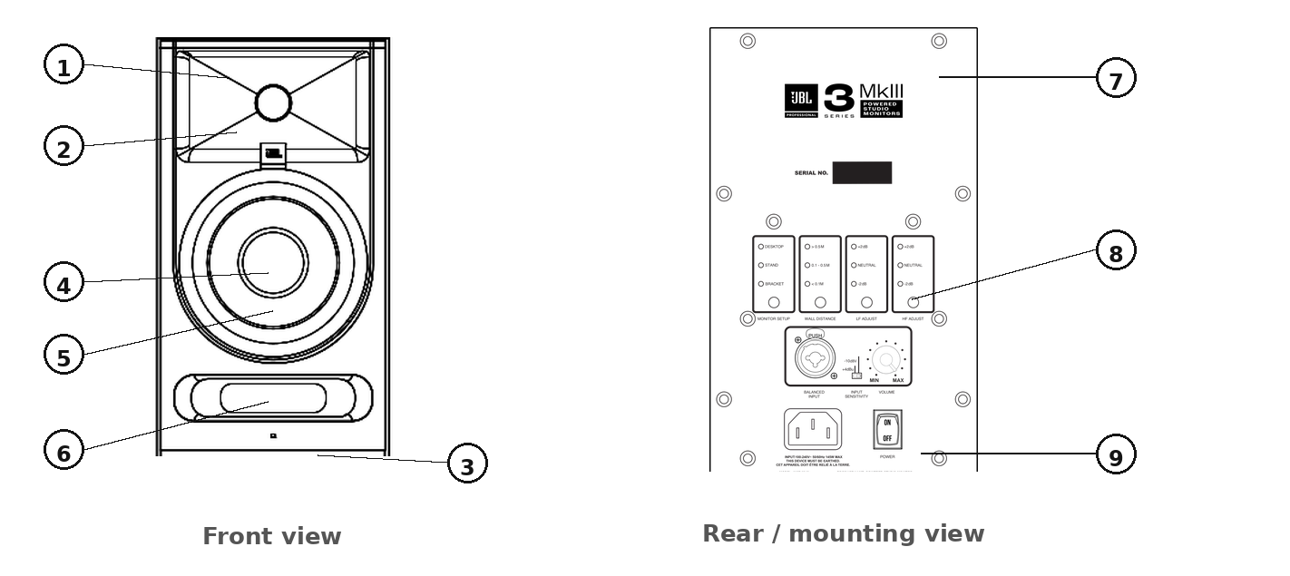
Figure 5-1. Vues avant et arrière du moniteur.

CARACTÉRISTIQUES
1. TRANSDUCTEUR HAUTE FRÉQUENCE (TWEETER) – Ce transducteur reproduit les signaux haute fréquence.
2. GUIDE D’ONDES IMAGE CONTROL – Le guide d’ondes Image Control JBL spécialement conçu améliore l’image sonore et optimise l’équilibre entre le son direct et le son réfléchi dans la pièce, assurant une restitution neutre à la position de mixage.
3. LED POWER – Cette LED s’allume lorsque l’alimentation est raccordée et que l’interrupteur POWER est réglé sur ON. Après avoir placé l’interrupteur POWER sur ON, un bref délai précède l’allumage de la LED. La LED peut être désactivée ; voir la section 9.
4. TRANSDUCTEUR BASSE FRÉQUENCE (WOOFER) – Ce transducteur reproduit les basses fréquences.
5. CACHE-NOYAU – Protège les éléments internes du woofer. Ce cache-noyau autoréparable résiste aux enfoncements provoqués par les doigts ou des objets.
6. ÉVENT BASSE FRÉQUENCE SLIPSTREAM™ – L’évent Slipstream™ breveté et orienté vers l’avant fonctionne de concert avec le transducteur basse fréquence pour assurer des performances précises dans les graves et réduire les interférences de proximité. Ne bouchez pas l’évent.
7. POINTS DE FIXATION M4 – Quatre points filetés M4 sur le panneau supérieur et quatre sur le panneau inférieur, selon une disposition de 75 x 75 mm. Voir « Fixation des moniteurs » à la section 4.
8. PANNEAU DE CONNEXIONS – Ce panneau regroupe le connecteur d’alimentation, le connecteur d’entrée, les commandes DSP et les commandes utilisateur.
9. PATINS – Quatre patins autocollants sont fournis avec chaque moniteur de studio.

PANNEAU DE CONNEXIONS
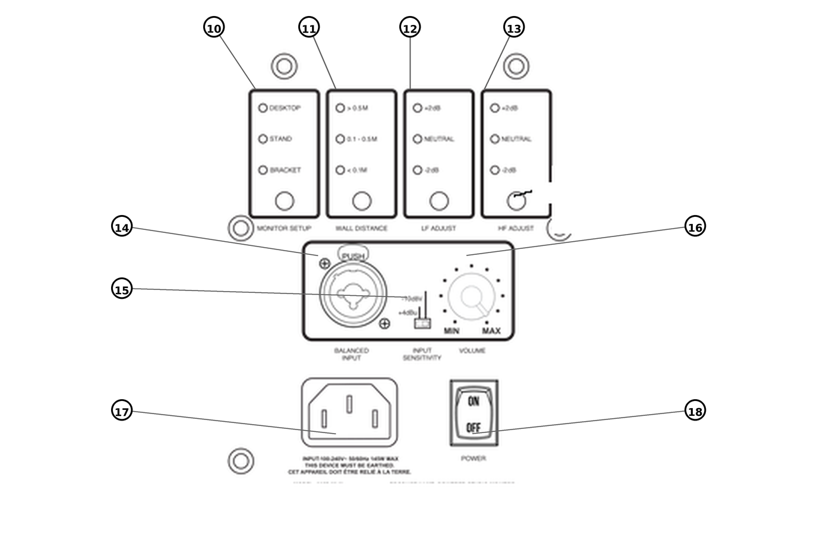
Figure 5-2. Panneau de connexions du moniteur.
10. MONITOR SETUP – Sélectionne l’adaptation correspondant au mode de support physique du moniteur : DESKTOP, STAND ou BRACKET. Voir la section 6.
11. WALL DISTANCE – Sélectionne la compensation de proximité en fonction de la distance entre le moniteur et le mur le plus proche : > 0.5 M, 0.1 – 0.5 M ou < 0.1 M. Voir la section 6.
12. LF ADJUST – Ajuste l’équilibre des basses fréquences de ±2 dB au moyen d’un filtre en plateau bas à 300 Hz : +2 dB, NEUTRAL ou -2 dB.
13. HF ADJUST – Ajuste l’équilibre des hautes fréquences de ±2 dB au moyen d’un filtre en plateau haut à 3 kHz : +2 dB, NEUTRAL ou -2 dB.
14. BALANCED INPUT – Connecteur combo Neutrik. Raccordez un appareil professionnel à l’aide d’une fiche XLR symétrique ou d’une fiche TRS 6.35 mm (¼-inch) symétrique. Raccordez un appareil grand public à l’aide d’une fiche TS 6.35 mm (¼-inch) asymétrique.
15. SÉLECTEUR INPUT SENSITIVITY – Réglez ce sélecteur sur +4dBu afin d’éviter toute surcharge lors de la connexion d’appareils professionnels et de sources capables de délivrer un niveau de sortie élevé. Réglez-le sur -10dBV lorsque vous raccordez un appareil audio grand public à niveau plus faible ou le caisson de graves 310S MkIII.
16. COMMANDE VOLUME – Utilisez cette commande crantée pour régler le niveau d’écoute maximal.
17. PRISE D’ALIMENTATION – Branchez le cordon d’alimentation fourni sur cette prise.
18. INTERRUPTEUR POWER – Cet interrupteur met l’enceinte sous ou hors tension.

CONNEXIONS AUDIO
Reliez la source du signal au connecteur BALANCED INPUT. Le connecteur combo n’accepte qu’une fiche à la fois ; une seule source peut donc être raccordée à chaque moniteur.

Section 6 : Optimisation acoustique de la pièce par DSP
Chaque pièce est différente. Les moniteurs 3 Series MkIII disposent, sur le panneau arrière, de quatre commandes DSP à bouton-poussoir permettant d’adapter leur réponse à leur mode de support physique, à leur proximité des murs et à vos préférences tonales. Ces quatre commandes offrent 81 combinaisons d’adaptation à la pièce.
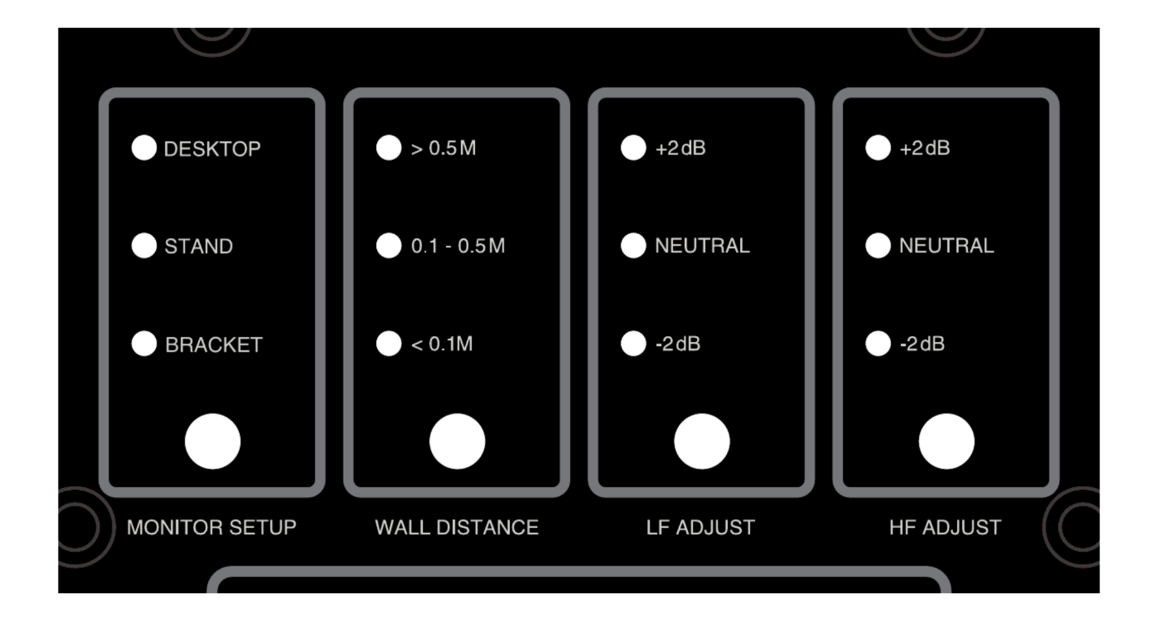
Figure 6-1. Les quatre commandes DSP d’optimisation acoustique de la pièce.

FONCTIONNEMENT DES COMMANDES
Chaque commande possède son propre bouton et une colonne de LED indiquant le réglage actif. Appuyez sur le bouton pour faire défiler les réglages disponibles ; la LED située à côté du réglage actif s’allume. Les réglages sont enregistrés dans une mémoire non volatile et conservés lorsque l’enceinte est mise hors tension puis sous tension.
Dans un système stéréo ou multicanal, réglez tous les moniteurs sur les mêmes valeurs MONITOR SETUP, LF ADJUST et HF ADJUST. Le réglage WALL DISTANCE peut différer d’un moniteur à l’autre si leur distance par rapport à la limite la plus proche n’est pas la même, par exemple lorsqu’un moniteur est plus près d’un mur latéral que l’autre.

MONITOR SETUP
MONITOR SETUP compense l’effet acoustique du mode de support physique du moniteur.
Réglage | À utiliser lorsque
DESKTOP | Le moniteur est posé sur un bureau, le bandeau de vu-mètres d’une console ou une autre surface de travail. Compense la réflexion et le renforcement des basses fréquences provoqués par la surface située directement sous le moniteur et devant lui.
STAND | Le moniteur est placé sur un pied d’enceinte dédié ou installé à distance de grandes surfaces adjacentes. Il s’agit de la condition de référence.
BRACKET | Le moniteur est fixé à un support mural, un support de plafond ou un mât, y compris en position inversée. Compense l’effet de la surface de fixation située derrière ou au-dessus du moniteur.

WALL DISTANCE
WALL DISTANCE applique une compensation de proximité en fonction de la distance entre l’arrière du moniteur et le mur le plus proche. La proximité d’un mur renforce les basses fréquences ; cette commande corrige ce renforcement afin de maintenir des graves neutres.
Réglage | Distance entre le moniteur et le mur le plus proche
> 0.5 M | Plus de 0.5 mètre (environ 20 pouces). Aucune compensation de proximité appliquée.
0.1 – 0.5 M | Entre 0.1 et 0.5 mètre (environ 4 à 20 pouces). Compensation modérée des basses fréquences.
< 0.1 M | Moins de 0.1 mètre (environ 4 pouces). Compensation maximale des basses fréquences.

Mesurez la distance entre le panneau arrière du moniteur et la surface du mur situé derrière lui. Si le moniteur est proche à la fois d’un mur arrière et d’un mur latéral, sélectionnez le réglage correspondant à la plus courte des deux distances.
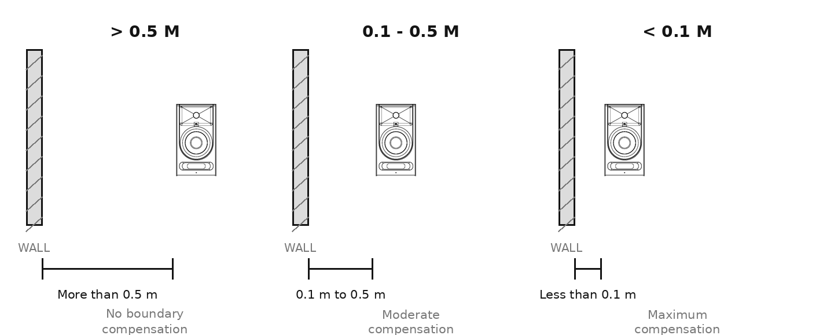
Figure 6-2. Réglages WALL DISTANCE.

LF ADJUST
LF ADJUST applique un filtre en plateau bas à 300 Hz afin d’adapter l’équilibre des basses fréquences à vos préférences et au contenu audio.
Réglage | Effet
+2 dB | Ajoute 2 dB sous 300 Hz. Renforce l’assise et la chaleur.
NEUTRAL | Réponse de référence linéaire. Point de départ recommandé.
-2 dB | Réduit le niveau de 2 dB sous 300 Hz. Utile dans les pièces présentant un excès d’énergie dans les basses fréquences ou lorsqu’un caisson de graves prend en charge le bas du spectre.

HF ADJUST
HF ADJUST applique un filtre en plateau haut à 3 kHz afin d’adapter l’équilibre des hautes fréquences à votre pièce et à vos préférences.
Réglage | Effet
+2 dB | Ajoute 2 dB au-dessus de 3 kHz. Utile dans les pièces acoustiquement absorbantes comportant de nombreux éléments textiles ou un traitement important.
NEUTRAL | Réponse de référence linéaire. Point de départ recommandé.
-2 dB | Réduit le niveau de 2 dB au-dessus de 3 kHz. Utile dans les pièces acoustiquement réfléchissantes présentant des surfaces dures et non traitées.

RÉGLAGES D’USINE PAR DÉFAUT
Les produits 3 Series MkIII sont livrés avec les réglages d’usine suivants :
Commande | 305P / 306P / 308P MkIII | 310S MkIII
Monitor Setup | DESKTOP | —
Wall Distance | > 0.5 M | —
LF Adjust | NEUTRAL | —
HF Adjust | NEUTRAL | —
Crossover | — | 80 Hz
Polarity | — | 0°
Input Sensitivity | +4dBu | +4dBu
Volume | Centre (12 heures) | Centre (12 heures)
Alimentation secteur | OFF | OFF
Veille ErP | Activée | Activée
LED frontale | Allumée | Allumée

RÉGLAGES DE DÉPART RECOMMANDÉS
Les combinaisons suivantes constituent des points de départ utiles. Fiez-vous toujours davantage à votre écoute et à des contenus de référence familiers qu’à un préréglage.
Situation | Monitor Setup | Wall Distance | LF Adjust | HF Adjust
Moniteurs sur pieds dans une pièce traitée | STAND | > 0.5 M | NEUTRAL | NEUTRAL
Moniteurs sur un bureau, loin du mur | DESKTOP | > 0.5 M | NEUTRAL | NEUTRAL
Moniteurs sur un bureau, contre un mur | DESKTOP | < 0.1 M | NEUTRAL | NEUTRAL
Moniteurs sur une étagère, près du mur | DESKTOP | 0.1 – 0.5 M | NEUTRAL | NEUTRAL
Fixation murale ou au plafond | BRACKET | Selon la distance mesurée | NEUTRAL | NEUTRAL
Canaux en hauteur ou au plafond, système immersif | BRACKET | Selon la distance mesurée | NEUTRAL | NEUTRAL
Pièce claire et réfléchissante | Selon le positionnement | Selon la distance mesurée | NEUTRAL | -2 dB
Pièce très traitée et absorbante | Selon le positionnement | Selon la distance mesurée | NEUTRAL | +2 dB
Utilisation avec le caisson de graves 310S MkIII | Selon le positionnement | Selon la distance mesurée | NEUTRAL | NEUTRAL

Section 7 : Caisson de graves de studio amplifié 310S MkIII
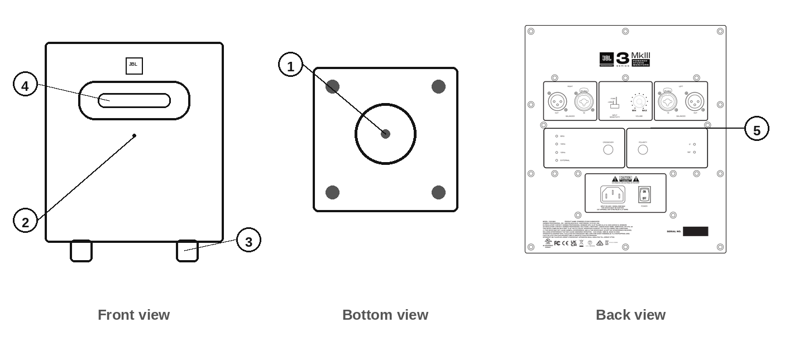
Figure 7-1. Vues avant, arrière et inférieure du 310S MkIII.

CARACTÉRISTIQUES
1. TRANSDUCTEUR BASSE FRÉQUENCE (WOOFER) – Ce transducteur orienté vers le sol reproduit les signaux basse fréquence.
2. LED POWER – Cette LED s’allume lorsque l’alimentation est raccordée et que l’interrupteur POWER est réglé sur ON. La LED peut être désactivée ; voir la section 9.
3. PIEDS – Ces pieds surélèvent le caisson de graves afin d’éviter son couplage acoustique avec le sol.
4. ÉVENT BASSE FRÉQUENCE SLIPSTREAM™ – Cet évent breveté fonctionne de concert avec le transducteur basse fréquence afin d’assurer des performances précises dans les graves.
5. PANNEAU DE CONNEXIONS – Ce panneau regroupe le connecteur d’alimentation, les connecteurs d’entrée et de sortie, ainsi que les commandes utilisateur.

PANNEAU DE CONNEXIONS
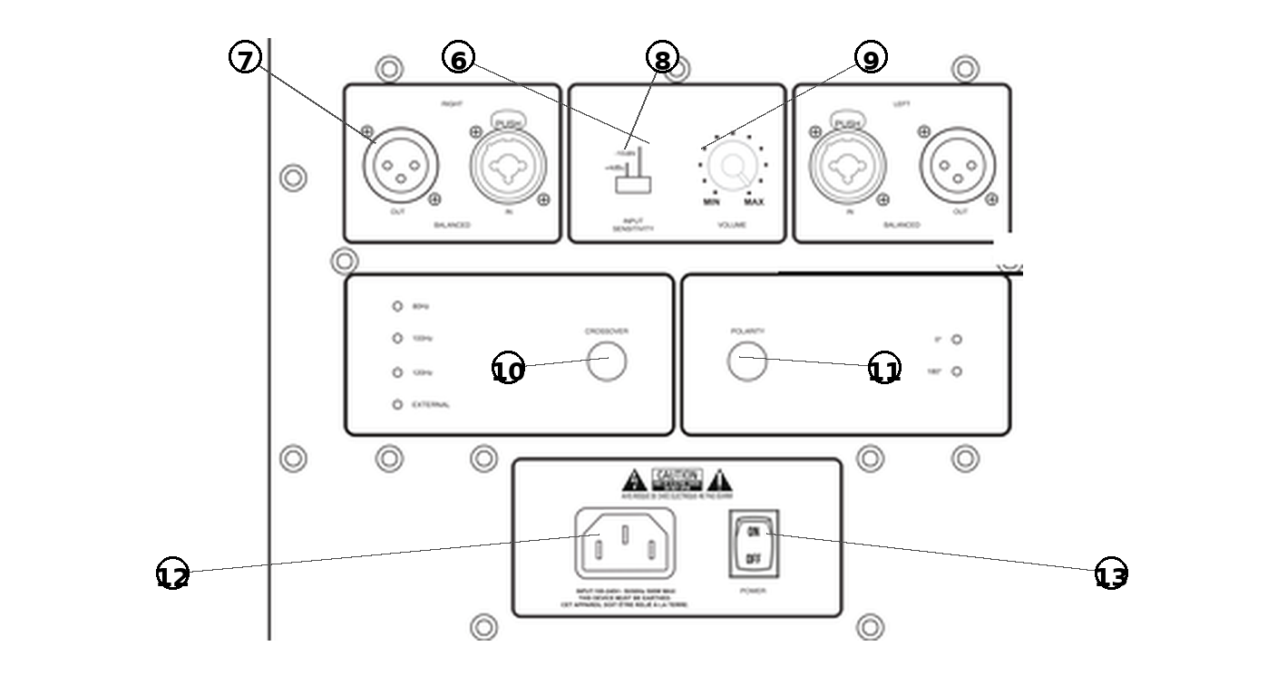
Figure 7-2. Panneau de connexions du 310S MkIII.
6. ENTRÉES DROITE ET GAUCHE – Connecteurs combo Neutrik. Raccordez un appareil professionnel à l’aide de fiches XLR symétriques ou de fiches TRS 6.35 mm (¼-inch) symétriques. Raccordez un appareil grand public à l’aide de fiches TS 6.35 mm (¼-inch) asymétriques.
7. SORTIES XLR DROITE ET GAUCHE – Reliez ces sorties aux moniteurs 3 Series MkIII ou à d’autres enceintes amplifiées de votre système de monitoring.
8. SÉLECTEUR INPUT SENSITIVITY – Réglez ce sélecteur sur +4dBu lorsque vous raccordez des appareils professionnels et des sources à très haut niveau de sortie. Réglez-le sur -10dBV lorsque vous raccordez un appareil audio grand public à niveau plus faible.
REMARQUE : Lorsque le 310S MkIII est utilisé avec des enceintes 3 Series MkIII, réglez le sélecteur INPUT SENSITIVITY du 305P, 306P ou 308P MkIII sur -10dBV, quel que soit le réglage du sélecteur INPUT SENSITIVITY du 310S MkIII.
9. COMMANDE VOLUME – Utilisez cette commande crantée pour équilibrer le volume du caisson de graves avec celui des enceintes du système.
10. CROSSOVER – Appuyez sur ce bouton pour faire défiler les quatre réglages de fréquence de coupure : 80 Hz, 100 Hz, 120 Hz et External. Le réglage actif est indiqué par les LED adjacentes. Le réglage 80 Hz est recommandé avec les moniteurs 305P, 306P et 308P MkIII.
11. POLARITY – Appuyez sur ce bouton pour sélectionner une polarité de 0° ou 180°. L’inversion de polarité optimise le raccordement du caisson de graves avec les enceintes principales en fonction de leurs positions respectives et de la position d’écoute. Sélectionnez le réglage produisant la plus grande quantité de graves à la position d’écoute.
12. PRISE D’ALIMENTATION – Branchez le cordon d’alimentation fourni sur cette prise.
13. INTERRUPTEUR POWER – Réglez cet interrupteur sur ON pour utiliser le caisson de graves. Réglez-le sur OFF lorsque le caisson n’est pas utilisé.

CONNEXIONS AUDIO
Reliez les sources de signal aux connecteurs LEFT INPUT et RIGHT INPUT. Chaque connecteur combo n’accepte qu’une fiche à la fois.
Si le caisson de graves 310S MkIII reproduit le canal .1 LFE d’un système surround, reliez le signal .1 LFE à l’entrée LEFT ou RIGHT du caisson.

RÉGLAGE DU NIVEAU DU CAISSON DE GRAVES
Lorsque le caisson de graves 310S MkIII est utilisé avec des moniteurs de studio 3 Series MkIII, l’équilibre idéal est obtenu lorsque sa commande VOLUME est réglée sur la même position que les commandes VOLUME des enceintes principales. Notez toutefois que la position des enceintes dans la pièce peut modifier la quantité de graves perçue à la position d’écoute. Pour obtenir davantage ou moins de niveau du caisson, ajustez sa commande VOLUME jusqu’à obtenir l’équilibre optimal pour l’application et vos préférences.

POSITIONNEMENT ET RÉGLAGE DE POLARITÉ
Comme l’oreille humaine localise difficilement l’origine des sons de basse fréquence (dits « non directionnels »), le positionnement du caisson de graves est bien moins critique que celui des enceintes des canaux principaux. Le 310S MkIII est conçu pour être posé directement au sol, sans être surélevé ni fixé d’aucune manière. Réglez la commande POLARITY sur la position qui produit la réponse dans les graves perçue comme la plus forte à la position d’écoute.
Dans un système stéréo, le caisson de graves doit idéalement être placé entre les deux enceintes principales. Dans un système surround, il doit être placé entre les enceintes centrale et gauche ou entre les enceintes centrale et droite. Un positionnement exactement au centre n’est pas nécessaire. Le centre de la pièce peut parfois provoquer une annulation indésirable des basses fréquences ; il est donc recommandé de décaler légèrement le caisson et de ne pas le placer exactement à mi-distance des murs gauche et droit.

RÉGLAGES DE FRÉQUENCE DE COUPURE ET GESTION DES GRAVES
La « gestion des graves » désigne l’utilisation d’un caisson de graves pour reproduire les basses fréquences des canaux principaux. En raison de la physiologie de l’oreille humaine, les basses fréquences sont en grande partie non directionnelles. À une distance d’écoute suffisante, il est difficile d’en déterminer l’origine. L’expérience d’écoute varie donc peu, voire pas du tout, selon que la composante grave d’un son provient de l’enceinte d’origine — située à gauche, à droite ou même derrière vous — ou d’un caisson de graves dédié, mieux adapté et mieux placé dans la pièce pour reproduire les basses fréquences. Vous pouvez donc utiliser un caisson de graves 310S MkIII pour reproduire toutes les fréquences graves du système.
Avec un caisson de graves 310S MkIII, la gestion des graves s’effectue simplement en acheminant les canaux gauche et droit du mixage vers les entrées du 310S MkIII, puis les sorties du 310S MkIII vers les enceintes gauche et droite. La fréquence à laquelle le caisson répartit les signaux entre lui-même et les enceintes gauche et droite se règle à l’aide de la commande CROSSOVER située sur le panneau de connexions du 310S MkIII.
Le 310S MkIII propose quatre réglages de fréquence de coupure :
- 80 Hz — Réglage recommandé avec les moniteurs de studio 305P, 306P et 308P MkIII. Il applique des filtres passe-haut et passe-bas afin d’assurer un raccordement homogène du 310S MkIII avec les moniteurs principaux, avec une transition fluide sans localisation audible des graves, donnant l’impression d’un système pleine bande sans caisson de graves.
- 100 Hz — Sélectionnez ce réglage lorsque l’extension dans les basses fréquences des enceintes principales est limitée ou lorsque les conditions acoustiques à la position d’écoute favorisent un transfert vers le caisson à une fréquence plus élevée.
- 120 Hz — Sélectionnez ce réglage avec des enceintes principales compactes ou dans les installations où il convient de soulager autant que possible les enceintes principales des basses fréquences afin de maximiser la réserve dynamique du système.
- External — Le réglage External contourne tous les filtres internes et permet d’utiliser un filtre actif externe ou le système de gestion des graves d’un contrôleur de monitoring ou d’une interface audio. Lorsque l’option External est sélectionnée, les connecteurs XLR LEFT OUT et RIGHT OUT sont désactivés.
Le haut-parleur basse fréquence à longue excursion de JBL, associé à l’évent Slipstream™ breveté de JBL et alimenté par un amplificateur de classe D de 300 watts, permet de produire en continu des basses fréquences avec un SPL de crête très élevé. Un circuit de protection permet au 310S MkIII de reproduire en continu des basses fréquences à des niveaux de sortie élevés sans défaillance. Lorsque l’espace le permet, vous pouvez obtenir un niveau de sortie supplémentaire en plaçant le caisson de graves 310S MkIII près d’un mur ou à l’intersection de deux murs.

APPLICATIONS SURROUND, IMMERSIVES ET LFE
Le caisson de graves 310S MkIII peut reproduire le canal LFE (Low-Frequency Effects) ou .1 d’un système audio surround ou immersif. Dans les applications de production cinématographique, le canal LFE contient des effets de basse fréquence, comme les explosions et d’autres sons comportant une forte composante grave. Dans les applications musicales, le canal LFE contient généralement des instruments graves tels que la basse, la grosse caisse et des éléments de synthétiseur.
Dans les formats immersifs comportant des canaux en hauteur, les points de fixation des moniteurs 305P, 306P et 308P MkIII permettent d’installer des moniteurs en hauteur ou au plafond à l’aide de supports homologués pour l’application. Réglez MONITOR SETUP sur BRACKET pour tout moniteur ainsi installé et respectez les exigences de fixation de la section 4.

Section 8 : Connexions du système

SYSTÈMES À DEUX CANAUX
Reliez directement les sorties gauche et droite de votre interface audio, console de mixage ou contrôleur de monitoring au connecteur BALANCED INPUT des moniteurs gauche et droit.
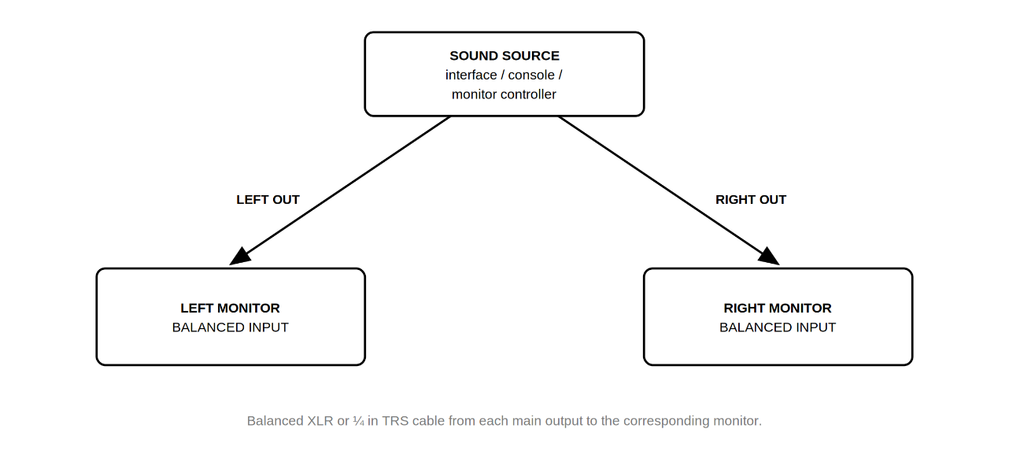
Figure 8-1. Connexions d’un système à deux canaux.

SYSTÈMES 2.1
Lorsqu’un 310S MkIII est ajouté à un système stéréo, le caisson de graves est inséré entre la source et les moniteurs afin que son filtre interne assure la gestion des graves du système.
1. Vérifiez que l’interrupteur d’alimentation ON/OFF de toutes les enceintes est réglé sur OFF.
2. Branchez le câble d’alimentation (IEC) sur la prise d’alimentation de chaque enceinte.
3. Reliez les sorties principales RIGHT et LEFT de la source audio aux connecteurs LEFT LINE INPUT et RIGHT LINE INPUT correspondants du caisson de graves à l’aide de câbles XLR ou TRS symétriques.
4. Reliez les connecteurs LEFT OUT et RIGHT OUT du caisson de graves au connecteur BALANCED INPUT des moniteurs gauche et droit correspondants à l’aide de câbles XLR symétriques.
5. Réglez le volume de la source audio sur zéro.
6. Réglez le sélecteur INPUT SENSITIVITY des moniteurs 305P, 306P ou 308P MkIII sur -10dBV.
7. Mettez les trois appareils sous tension.
8. Réglez la fréquence de coupure et la polarité appropriées à l’aide des boutons CROSSOVER et POLARITY du caisson de graves. Le réglage de fréquence de coupure par défaut du 310S MkIII est de 80 Hz.
9. Équilibrez le niveau du système comme indiqué dans « Réglage du niveau du caisson de graves » à la section 7.
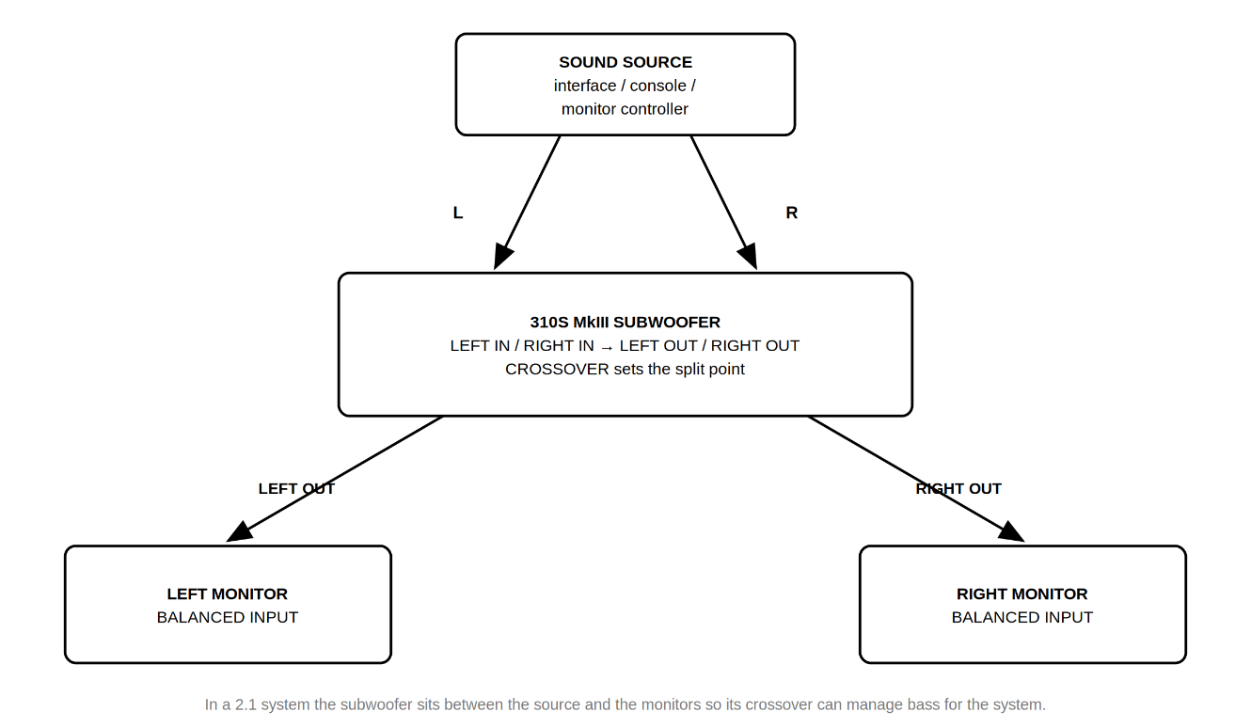
Figure 8-2. Connexions d’un système 2.1.

SYSTÈMES SURROUND ET IMMERSIFS
Dans les systèmes surround et immersifs, chaque moniteur est relié directement à la sortie correspondante de l’interface audio ou du contrôleur de monitoring, et le caisson de graves est relié à la sortie LFE ou subwoofer. La gestion des graves est normalement assurée par l’interface, le contrôleur de monitoring ou le logiciel ; dans ce cas, réglez la commande CROSSOVER du 310S MkIII sur External.
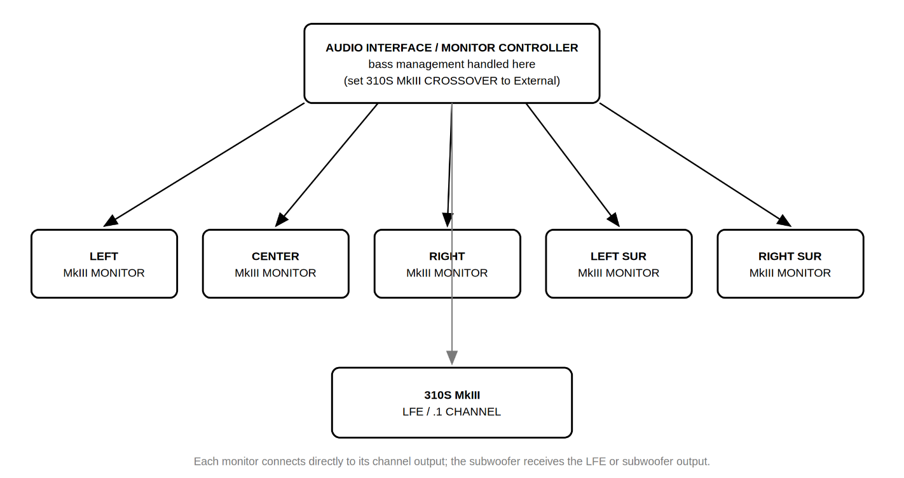
Figure 8-3. Connexions d’un système surround et immersif.

Section 9 : LED frontale et mode veille ErP
Les produits 3 Series MkIII comportent deux fonctions que l’utilisateur peut désactiver : la LED de la face avant et la veille automatique ErP.

À PROPOS DE LA VEILLE ErP
Pour respecter les exigences d’écoconception (ErP) de l’Union européenne applicables aux produits liés à l’énergie, les enceintes 3 Series MkIII passent automatiquement en mode veille à faible consommation après une période sans signal d’entrée, puis se réactivent automatiquement lorsque le signal revient. La veille ErP est activée en usine.
Il peut être utile de désactiver cette fonction dans certaines applications, notamment lorsque les moniteurs doivent rester immédiatement disponibles, lorsque le système reçoit des signaux de très faible niveau ou lorsque la transition de sortie de veille est gênante. La désactivation de la veille ErP augmente la consommation au repos et peut compromettre la conformité réglementaire dans les territoires où s’appliquent les exigences d’écoconception. Lorsque la réglementation locale impose la veille ErP, laissez cette fonction activée.

À PROPOS DE LA LED FRONTALE
La LED de la face avant indique que l’enceinte est sous tension. Elle peut être éteinte dans les régies sombres, les environnements de production vidéo, les installations de diffusion en direct et les installations où le témoin serait visible par le public ou une caméra. La désactivation de la LED ne modifie en rien le fonctionnement audio.

MODIFICATION DES RÉGLAGES
Les deux fonctions se modifient au moyen de combinaisons de boutons du panneau arrière maintenues enfoncées pendant la mise sous tension de l’enceinte. La structure de la procédure est identique pour tous les modèles ; seuls les boutons diffèrent.
Pour modifier un réglage :
1. Réglez l’interrupteur POWER sur OFF.
2. Maintenez enfoncé le ou les boutons indiqués dans le tableau ci-dessous.
3. Tout en les maintenant enfoncés, réglez l’interrupteur POWER sur ON.
4. Observez la confirmation des LED, puis relâchez les boutons.
Modèle | Fonction | Boutons à maintenir enfoncés
305P / 306P / 308P MkIII | Activation/désactivation de la LED frontale | MONITOR SETUP + WALL DISTANCE
305P / 306P / 308P MkIII | Activation/désactivation de la veille ErP | LF ADJUST + HF ADJUST
310S MkIII | Activation/désactivation de la LED frontale | CROSSOVER
310S MkIII | Activation/désactivation de la veille ErP | POLARITY

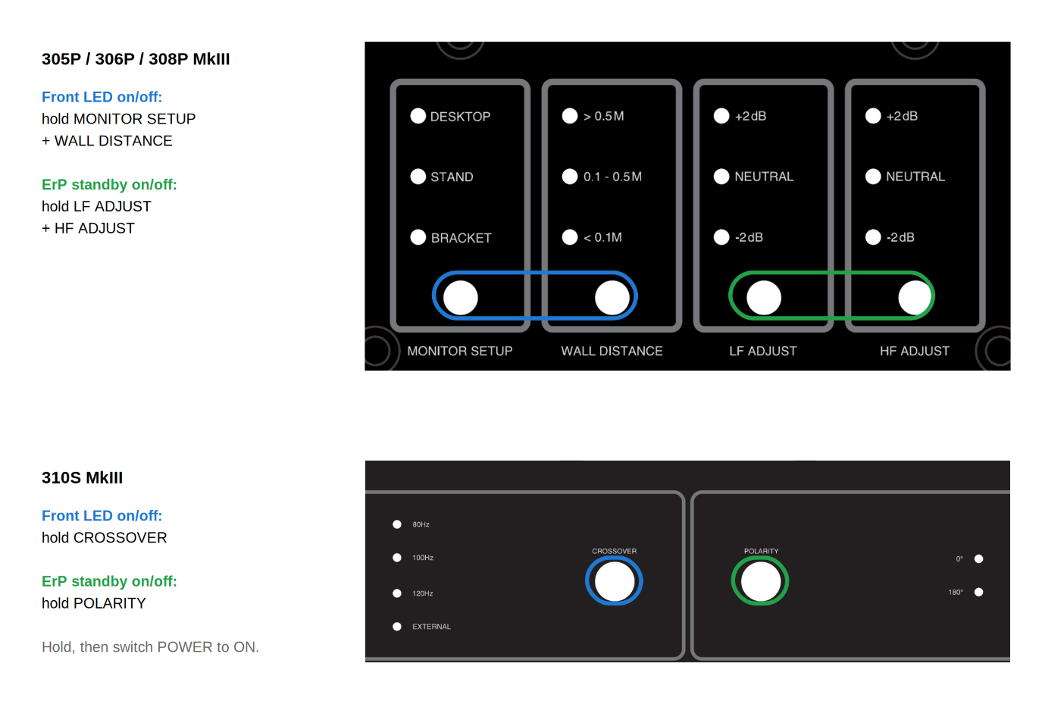
Figure 9-1. Combinaisons de boutons pour la LED frontale et la veille ErP.

VÉRIFICATION DU RÉSULTAT
LED frontale. À chaque exécution, la procédure alterne entre l’activation et la désactivation de la LED. Le résultat est immédiatement visible : une fois la mise sous tension de l’enceinte terminée, la LED frontale s’allume ou reste éteinte.
Veille ErP. Les LED du panneau arrière confirment le nouvel état :
Comportement des LED | Signification
Toutes les LED clignotent 3 fois | Veille ErP désactivée
Toutes les LED pulsent (augmentation et diminution lentes de la luminosité) 3 fois | Veille ErP activée

Les deux réglages sont enregistrés dans une mémoire non volatile et conservés lorsque l’enceinte est mise hors tension puis sous tension. Dans un système comportant plusieurs enceintes, répétez la procédure sur chacune d’elles ; les réglages sont propres à chaque enceinte et ne sont pas partagés dans le système.

Section 10 : Dépannage
Problème : aucun son n’est émis par les enceintes.
- Vérifiez que le câble d’alimentation est branché à l’enceinte et que l’interrupteur POWER est réglé sur ON.
- Vérifiez que la LED POWER située à l’avant de l’enceinte est allumée. Si la LED frontale a été désactivée (voir la section 9), elle reste éteinte même lorsque l’enceinte est sous tension et fonctionne normalement.
- Vérifiez qu’une source de signal est raccordée à l’enceinte et qu’elle produit du son.
- Vérifiez que la commande VOLUME de l’enceinte n’est pas tournée à fond dans le sens antihoraire (minimum).
- Si le système comprend un 310S MkIII et utilise les connecteurs LEFT OUT et RIGHT OUT du caisson de graves, vérifiez que la commande CROSSOVER n’est pas réglée sur External ; ces sorties sont désactivées avec le réglage External.
Problème : les enceintes mettent un moment à produire du son après une période de silence.
- Ce comportement est normal en mode veille ErP. L’enceinte se réactive automatiquement lorsque le signal revient. Si ce délai gêne votre application, vous pouvez désactiver la veille ErP ; voir la section 9.
Problème : le signal est déformé.
- Vérifiez que le sélecteur INPUT SENSITIVITY de l’enceinte est réglé sur +4dBu. Si la distorsion persiste, même avec la commande VOLUME réglée sur un niveau faible, examinez les différents étages de gain du système afin de déterminer quel circuit du trajet du signal est saturé.
Problème : le niveau du signal est faible.
- Vérifiez que la commande VOLUME de l’enceinte est suffisamment augmentée.
- Essayez de régler le sélecteur INPUT SENSITIVITY de l’enceinte sur -10dBV.
Problème : le son de l’enceinte ou du caisson de graves est trop chargé dans les graves.
- Comparez le réglage WALL DISTANCE à la distance réelle entre le moniteur et le mur le plus proche, et vérifiez que MONITOR SETUP correspond au mode de support du moniteur. Un moniteur placé près d’un mur mais réglé sur > 0.5 M produira trop de graves.
- Si vous utilisez les moniteurs de studio 305P, 306P ou 308P MkIII sans caisson de graves de studio 310S MkIII, soulevez temporairement une enceinte de sa surface de support pour vérifier si l’excès de graves diminue. Si c’est le cas, l’enceinte résonne probablement par l’intermédiaire de la surface sur laquelle elle repose. Vérifiez que les patins fournis sont installés et essayez d’isoler les enceintes à l’aide d’un produit d’isolation pour enceintes proposé par un tiers.
- Essayez le réglage LF ADJUST -2 dB afin de déterminer s’il offre une réponse dans les graves plus naturelle.
- Si vous utilisez le caisson de graves de studio 310S MkIII, essayez de le placer ailleurs dans la pièce, à distance des angles. Placez-le à la position d’écoute et déplacez-vous dans la pièce tout en écoutant le système. Lorsque vous trouvez un emplacement pratique offrant la réponse dans les graves souhaitée, essayez d’y placer le caisson.
Problème : le système manque de corps ou les graves semblent disparaître à la position d’écoute.
- Essayez l’autre réglage POLARITY du 310S MkIII. Sélectionnez celui qui produit la plus grande quantité de graves à la position d’écoute.
- Vérifiez que les moniteurs gauche et droit utilisent le même réglage LF ADJUST.
Problème : les deux moniteurs n’ont pas le même son.
- Vérifiez que les deux moniteurs utilisent des réglages MONITOR SETUP, LF ADJUST et HF ADJUST identiques et que leur réglage WALL DISTANCE correspond correctement à leur position réelle.
- Vérifiez que le sélecteur INPUT SENSITIVITY et la commande VOLUME sont réglés de la même façon sur les deux moniteurs.
Problème : la LED frontale ne s’allume pas, mais l’enceinte fonctionne normalement.
- La LED frontale a probablement été désactivée. Répétez la procédure correspondante de la section 9 pour la réactiver.
Si les mesures ci-dessus ne résolvent pas le problème, contactez le service clientèle de JBL Professional pour obtenir de l’aide.

Section 11 : Caractéristiques techniques
 | 305P MkIII | 306P MkIII | 308P MkIII | 310S MkIII
Réponse en fréquence (±3 dB) | 55 Hz – 27 kHz | 52 Hz – 27 kHz | 49 Hz – 27 kHz | 27 Hz – 370 Hz
Plage de fréquences (-10 dB) | 45 Hz – 38 kHz | 43 Hz – 38 kHz | 41 Hz – 40 kHz | 26 Hz – 480 Hz
Extension dans les basses fréquences (-10 dB) | 45 Hz | 43 Hz | 41 Hz | 26 Hz
SPL RMS maximal | 97 dB | 100 dB | 101 dB | 104 dB*
SPL de crête maximal | 109 dB | 112 dB | 113 dB | 116 dB*
Crossover | 2160 Hz | 2040 Hz | 1960 Hz | 80 / 100 / 120 Hz / External,  sélectionnable par l’utilisateur
Niveau d’entrée de crête maximal  (-10dBV / +4dBu) | +7 dBV / +21 dBu | +7 dBV / +21 dBu | +7 dBV / +21 dBu | +7 dBV / +21 dBu
Sensibilité d’entrée (entrée -10dBV) | 92 dB / 1 m | 92 dB / 1 m | 92 dB / 1 m | 92 dB / 1 m
Types d’entrées analogiques | 1 x combo Neutrik,  symétrique | 1 x combo Neutrik,  symétrique | 1 x combo Neutrik,  symétrique | 2 x combo Neutrik,  symétriques (G / D)
Types de sorties analogiques | – – – | – – – | – – – | 2 x XLR (G / D)
Impédance d’entrée | 20 kΩ | 20 kΩ | 20 kΩ | 20 kΩ
Rapport signal/bruit | 83 dB, pondération A,  par rapport à une sortie de 1 W | 83 dB, pondération A,  par rapport à une sortie de 1 W | 83 dB, pondération A,  par rapport à une sortie de 1 W | 75 dB, pondération A,  par rapport à une sortie de 1 W
Couverture horizontale x verticale | 120° x 90° | 120° x 90° | 120° x 90° | – – –
Diamètre du haut-parleur HF | 25 mm (1 in) | 25 mm (1 in) | 25 mm (1 in) | – – –
Type de haut-parleur HF | Dôme souple | Dôme souple | Dôme souple | – – –
Diamètre du haut-parleur LF | 127 mm (5 in) | 165 mm (6.5 in) | 203 mm (8 in) | 250 mm (10 in)
Configuration d’amplification | Bi-amplifiée | Bi-amplifiée | Bi-amplifiée | PBTL
Amplificateur du haut-parleur HF | 43 W, classe D | 55 W, classe D | 55 W, classe D | – – –
Amplificateur du haut-parleur LF | 43 W, classe D | 55 W, classe D | 55 W, classe D | 300 W, classe D
HF Adjust | Filtre en plateau haut à 3 kHz :  -2 dB, 0 dB, +2 dB | Filtre en plateau haut à 3 kHz :  -2 dB, 0 dB, +2 dB | Filtre en plateau haut à 3 kHz :  -2 dB, 0 dB, +2 dB | – – –
LF Adjust | Filtre en plateau bas à 300 Hz :  -2 dB, 0 dB, +2 dB | Filtre en plateau bas à 300 Hz :  -2 dB, 0 dB, +2 dB | Filtre en plateau bas à 300 Hz :  -2 dB, 0 dB, +2 dB | – – –
Critère de distorsion du système | <10 % de THD au niveau de sortie maximal avec compresseur / limiteur entièrement engagé | <10 % de THD au niveau de sortie maximal avec compresseur / limiteur entièrement engagé | <10 % de THD au niveau de sortie maximal avec compresseur / limiteur entièrement engagé | – – –
Critère de distorsion électrique | <0.1 % de THD à une sortie de 1 W,  <1 % de THD à la pleine puissance nominale | <0.1 % de THD à une sortie de 1 W,  <1 % de THD à la pleine puissance nominale | <0.1 % de THD à une sortie de 1 W,  <1 % de THD à la pleine puissance nominale | <0.1 % de THD à une sortie de 1 W,  <1 % de THD à la pleine puissance nominale
Fréquence d’échantillonnage | 192 kHz | 192 kHz | 192 kHz | 192 kHz
Utilisation possible à proximité d’équipements  sensibles aux champs magnétiques | Oui | Oui | Oui | Oui
Tension d’entrée secteur | 100–240 V CA (±10 %),  50/60 Hz | 100–240 V CA (±10 %),  50/60 Hz | 100–240 V CA (±10 %),  50/60 Hz | 100–240 V CA (±10 %),  50/60 Hz
Type d’enceinte | Bass-reflex | Bass-reflex | Bass-reflex | Bass-reflex
Construction de l’enceinte | MDF 15 mm | MDF 15 mm | MDF 15 mm | MDF 18 mm
Finition de l’enceinte | PVC noir mat | PVC noir mat | PVC noir mat | PVC noir mat
Construction de la face avant | Structure moulée par injection  ABS, UL 94 V-0 | Structure moulée par injection  ABS, UL 94 V-0 | Structure moulée par injection  ABS, UL 94 V-0 | Structure moulée par injection  ABS, UL 94 V-0
Construction du panneau arrière | SPCC 2 mm | SPCC 2 mm | SPCC 2 mm | SPCC 2 mm
Points de fixation | M4 x 8 (4 en haut, 4 en  bas), 75 x 75 mm | M4 x 8 (4 en haut, 4 en  bas), 75 x 75 mm | M4 x 8 (4 en haut, 4 en  bas), 75 x 75 mm | – – –
Dimensions du coffret  (H x L x P)** | 320 x 175 x 250 mm  (12.6 x 6.9 x 9.8 in) | 370 x 210 x 290 mm  (14.6 x 8.3 x 11.4 in) | 444 x 249 x 296 mm  (17.5 x 9.8 x 11.7 in) | 458 x 354 x 417 mm  (18 x 13.9 x 16.4 in)
Poids net | 5.3 kg (11.7 lbs) | 6.7 kg (14.8 lbs) | 8.8 kg (19.4 lbs) | 16.9 kg (37.3 lbs)
Poids brut d’expédition | 7.3 kg (16.0 lbs) | 9.4 kg (20.6 lbs) | 12.0 kg (26.3 lbs) | 22.8 kg (50.3 lbs)

* Mesuré en demi-espace, avec réglage de fréquence de coupure External.
** Profondeur mesurée sans cordon d’alimentation ni connecteurs audio.

Section 12 : Coordonnées du service JBL

ADRESSE POSTALE :
JBL Professional
8500 Balboa Blvd.
Northridge, CA 91325
ADRESSE D’EXPÉDITION :
Avant toute réparation, contactez le service clientèle de JBL Professional pour obtenir les informations d’expédition.
SERVICE CLIENTÈLE :
Du lundi au vendredi
8:00 AM – 5:00 PM
Heure du Pacifique (États-Unis)
1-844-776-4899
www.jblproservice.com
ENREGISTREMENT DU PRODUIT :
Enregistrez votre produit en ligne à l’adresse www.jblpro.com/registration
SITE WEB :
www.jblpro.com
CONTACTS PROFESSIONNELS HORS DES ÉTATS-UNIS :
Contactez le distributeur JBL Professional de votre région. La liste complète des distributeurs internationaux JBL Professional est disponible sur notre site Web américain : www.jblpro.com

Section 13 : Informations sur la garantie du produit
La garantie limitée JBL applicable aux enceintes professionnelles (à l’exception des coffrets) reste en vigueur pendant cinq ans à compter de la date du premier achat par le consommateur. Les amplificateurs JBL sont garantis pendant trois ans à compter de la date d’achat initiale. Les coffrets et tous les autres produits JBL sont garantis pendant deux ans à compter de la date d’achat initiale.

QUI BÉNÉFICIE DE CETTE GARANTIE ?
Votre garantie JBL protège le propriétaire initial et tous les propriétaires ultérieurs à condition que : A) votre produit JBL ait été acheté dans la partie continentale des États-Unis, à Hawaï ou en Alaska. (Cette garantie ne s’applique pas aux produits JBL achetés ailleurs, sauf aux achats effectués dans des points de vente militaires. Les autres acheteurs doivent contacter leur distributeur JBL local pour obtenir des informations sur la garantie.) ; et B) la facture d’origine datée soit présentée chaque fois qu’un service au titre de la garantie est demandé.

QUE COUVRE LA GARANTIE JBL ?
Sauf indication contraire ci-dessous, votre garantie JBL couvre tous les défauts de matériaux et de fabrication. Ne sont pas couverts : les dommages causés par un accident, une mauvaise utilisation, un usage abusif, une modification du produit ou une négligence ; les dommages survenus pendant le transport ; les dommages résultant du non-respect des instructions contenues dans votre mode d’emploi ; les dommages résultant d’une réparation effectuée par une personne non agréée par JBL ; les réclamations fondées sur une présentation erronée du produit par le vendeur ; tout produit JBL dont le numéro de série a été rendu illisible, modifié ou supprimé.

QUI PREND EN CHARGE LES FRAIS ?
JBL prend en charge tous les frais de main-d’œuvre et de matériel pour les réparations couvertes par cette garantie. Veillez à conserver les cartons d’expédition d’origine, car des frais seront facturés si des cartons de remplacement sont demandés. La prise en charge des frais d’expédition est expliquée dans la section suivante de cette garantie.

COMMENT OBTENIR L’EXÉCUTION DE LA GARANTIE
Si votre produit JBL nécessite une intervention, contactez le service clientèle de JBL Professional au 1-844-776-4899 ou sur www.jblproservice.com. Nous pouvons vous orienter vers un centre de service JBL agréé ou vous demander d’envoyer votre appareil à l’usine pour réparation. Dans les deux cas, vous devrez présenter la facture d’origine afin d’établir la date d’achat. N’expédiez pas votre produit JBL à l’usine sans autorisation préalable. Si le transport de votre produit JBL présente des difficultés inhabituelles, informez-nous-en afin que nous puissions éventuellement prendre des dispositions particulières avec vous. Dans le cas contraire, il vous incombe de transporter votre produit pour réparation ou d’organiser son transport, ainsi que de régler les frais d’expédition initiaux. Nous prendrons toutefois en charge les frais de retour si les réparations sont couvertes par la garantie.

LIMITATION DES GARANTIES IMPLICITES
TOUTES LES GARANTIES IMPLICITES, Y COMPRIS LES GARANTIES DE QUALITÉ MARCHANDE ET D’ADÉQUATION À UN USAGE PARTICULIER, SONT LIMITÉES À LA DURÉE DE LA PRÉSENTE GARANTIE.

EXCLUSION DE CERTAINS DOMMAGES
LA RESPONSABILITÉ DE JBL EST LIMITÉE, À NOTRE DISCRÉTION, À LA RÉPARATION OU AU REMPLACEMENT DE TOUT PRODUIT DÉFECTUEUX ET N’INCLUT AUCUN DOMMAGE ACCESSOIRE OU CONSÉCUTIF DE QUELQUE NATURE QUE CE SOIT. CERTAINS ÉTATS N’AUTORISENT PAS LA LIMITATION DE LA DURÉE D’UNE GARANTIE IMPLICITE ET/OU L’EXCLUSION DES DOMMAGES ACCESSOIRES OU CONSÉCUTIFS ; LES LIMITATIONS ET EXCLUSIONS CI-DESSUS PEUVENT DONC NE PAS S’APPLIQUER À VOUS. CETTE GARANTIE VOUS CONFÈRE DES DROITS LÉGAUX SPÉCIFIQUES ET VOUS POUVEZ ÉGALEMENT BÉNÉFICIER D’AUTRES DROITS, VARIABLES D’UN ÉTAT À L’AUTRE.
JBL Professional
8500 Balboa Boulevard
Northridge, CA 91325 USA

